Муниципальное бюджетное общеобразовательное учреждение «Широковская школа»
Симферопольского района Республики Крым
(МБОУ «Широковская школа»)

ул. Ленина, д.11, с. Широкое, Симферопольский район, Республика Крым, 297510
ОКПО 00827136, ОГРН 1159102022749, ИНН 9109009625
тел: 3(652) 324-840, e-mail: school_simferopolsiy-rayon37@crimeaedu.ru

Республиканский заочный конкурс «Мирный космос»

Секция: История развития
астрономии и космонавтики

ЛУННАЯ ПРОГРАММА В СССР

Работу выполнила:
Кондрикова София Сергеевна,
ученица 11 класса муниципального бюджетного общеобразовательного
учреждения «Широковская школа» Симферопольского района,
ТО «Юные астрономы»

Научный руководитель:
Тисняк Марина Николаевна,
педагог дополнительного образования,
«Широковская школа» Симферопольского района

Симферопольский район – 2025г.

СОДЕРЖАНИЕ

ВВЕДЕНИЕ 3
ГЛАВА I. ИСТОРИЯ ОСВОЕНИЯ ЛУНЫ
1.1 Предпосылки начала лунных исследований 5
1.2 Основные этапы исследований Луны 5
1.3 Создание и разработка лунных аппаратов 7
1.4Научные результаты исследований 9
1.5 Ученые, внесшие большой вклад в исследование Луны
1.5.1 Сергей Павлович Королев 11
1.5.2 Владимир Николаевич Челомей 12
1.5.3 Юрий Васильевич Кондратюк (Александр Игнатьевич Шаргей) 12
ГЛАВА II. МАШИНЫ СССР ДЛЯ ИССЛЕДОВАНИЯ ЛУНЫ 14
ЗАКЛЮЧЕНИЕ 18
СПИСОК ИСПОЛЬЗОВАННЫХ ИСТОЧНИКОВ 20
ПРИЛОЖЕНИЕ 21

ВВЕДЕНИЕ

Обоснование выбора темы и её актуальности: Тема выбрана, чтобы подчеркнуть ключевую роль Советского Союза в освоении Луны и его научный вклад в космонавтику. В период с 1950-х до 1970-х годов СССР сделал значительные шаги в исследовании Луны, начиная с запусков первых автоматических станций и заканчивая созданием уникальных технологий, таких как Луноходы. Эти достижения не только стали важным этапом в "космической гонке", но и оказали влияние на дальнейшие исследования Луны и развитие космических технологий. В условиях современного возрождения интереса к Луне и планов по созданию лунных баз, изучение советского опыта остаётся актуальным и важным для будущих космических миссий.
Объект исследования: наука
Предмет исследования: космическая программа СССР по изучению Луны
Цель работы: изучить вклад Советского Союза в освоение Луны, анализируя ключевые космические миссии, аппараты и научные достижения, а также оценить их влияние на дальнейшие исследования и развитие космических технологий.
Задачи:
- Проанализировать основные этапы космической программы СССР по исследованию Луны.
- Рассмотреть разработку и функционирование автоматических лунных станций и Луноходов.
- Изучить научные результаты, полученные в ходе советских лунных миссий.
- Оценить влияние советских лунных исследований на развитие космических технологий.
- Рассмотреть наследие и значение советского опыта для современных лунных программ.
Гипотеза: Советские исследования Луны, включая разработку автоматических станций и Луноходов, значительно поспособствовали развитию космических технологий и оставили важное наследие, которое продолжает влиять на современные лунные программы.
При выполнении работы использовались следующие методы:
- описательный;
- сравнительный;
- литературно-аналитический;
- исторический.
Исследовательская работа состоит из введения, трёх глав, заключения, списка используемых источников, приложения. Объем работы 22 страницы, в том числе 9 рисунков. Список используемых источников включает 12 наименований.

ГЛАВА I. ИСТОРИЯ ОСВОЕНИЯ ЛУНЫ В СССР

1.1 Предпосылки начала лунных исследований

- Холодная война и "космическая гонка": На фоне глобального противостояния между США и СССР в середине XX века, освоение космоса стало важной частью идеологической борьбы. Лунные исследования стали важным этапом в демонстрации технологического и научного превосходства одной из держав.
- Ранние успехи в космонавтике: Запуск первого искусственного спутника Земли в 1957 году и первый полет человека в космос Юрия Гагарина в 1961 году продемонстрировали мощь советской космонавтики и создали предпосылки для дальнейших амбициозных исследований, включая Луну.
- Научный интерес к Луне: Луна всегда привлекала внимание ученых, как ближайший небесный объект, который мог бы дать ответы на вопросы о происхождении Земли и других планет. Развитие астрономии и астрофизики также способствовало интересу к лунным исследованиям.
- Развитие ракетных технологий: Появление мощных ракетных двигателей, таких как Р-7 и Р-9, а затем и более современных систем, открыло возможность для создания дальнобойных ракет, способных доставлять аппараты на орбиту Луны и исследовать её поверхность.
- Конкуренция с США: Американская программа "Аполлон" была прямым стимулом для Советского Союза разработать собственную лунную программу. Советы стремились не только догнать, но и опередить США в освоении Луны.
Эти факторы вместе создавали мощный импульс для начала лунных исследований в СССР, что в итоге привело к успешным миссиям и значительным научным открытиям.

1.2 Основные этапы исследований Луны в СССР

Исследования Луны в СССР можно разделить на несколько ключевых этапов, каждый из которых связан с важными достижениями и техническими новшествами.

1. Ранние миссии (1958–1963)
"Луна-1" (1958): Первая советская межпланетная миссия, ставшая первым искусственным объектом, покинувшим Землю. Несмотря на то, что аппарат не смог попасть на Луну и стал первым "планетарным" спутником, это был значительный шаг в освоении космоса.
"Луна-2" (1959): Первая в мире автоматическая станция, успешно достигшая Луны. Аппарат совершил мягкую посадку и стал первым искусственным объектом, достигшим поверхности Луны.
"Луна-3" (1959): Первый в истории спутник, сфотографировавший обратную сторону Луны. Это открытие стало значимым для понимания структуры и геологии лунной поверхности.

2. Миссии мягкой посадки и исследования поверхности (1966–1972)
"Луна-9" (1966): Первый в мире аппарат, осуществивший мягкую посадку на Луну и передавший на Землю изображения лунной поверхности. Это стало важным шагом в изучении лунного ландшафта.
"Луна-16" (1970): Первая советская миссия по возвращению лунного грунта на Землю. Аппарат успешно собрал образцы и вернул их на Землю, предоставив важные данные о составе лунной поверхности.
"Луна-17" (1970): Запуск первого в мире роботизированного лунного автомобиля — Лунохода-1, который стал первым аппаратом, исследовавшим лунную поверхность с помощью колесного хода.
"Луна-20" (1972): Вторая советская миссия по возвращению лунного грунта, которая привезла образцы из района, близкого к предыдущей миссии.

3. Роботизированные исследования (1973–1976)
"Луна-21" (1973): Запуск второго Лунохода, Лунохода-2, который провел на Луне более 4 месяцев, исследуя её поверхность, делая фотографии и передавая данные о ландшафте.
"Луна-24" (1976): Последняя успешная советская миссия по возвращению лунного грунта. Эта станция продолжила исследования, предоставив образцы из другого региона Луны, и подтвердила важность использования советской технологии для научных экспериментов.

4. Программа "Луна" и её завершение
В конце 1970-х годов СССР завершил активные исследования Луны, переключив внимание на другие проекты, такие как создание орбитальных станций и исследование планет Солнечной системы. Программу "Луна" можно считать одной из наиболее успешных в истории космонавтики, так как она позволила получить ценнейшие данные о Луне, включая образцы грунта и фотографии.

5. Наследие советских лунных миссий
Миссии Советского Союза значительно повлияли на дальнейшие исследования Луны, включая американскую программу "Аполлон", а также современные проекты по созданию лунных баз и исследованию ресурсов Луны.
Советы стали пионерами в области автоматических исследований, что оказало глубокое влияние на дальнейшее развитие роботизированных технологий и межпланетных исследований.
Эти этапы представляют собой основные вехи в исследовательской деятельности СССР по освоению Луны и сыграли ключевую роль в развитии космонавтики.

1.3 Создание и разработка лунных аппаратов

Разработка лунных аппаратов в СССР была важной частью космической программы, направленной на исследование Луны. Это включало создание как автоматических станций для исследования лунной поверхности, так и роботизированных аппаратов, таких как Луноходы. Рассмотрим ключевые аспекты разработки и создания этих аппаратов.
1. Автоматические лунные станции
Первые автоматические аппараты, направленные на исследование Луны, были разработаны в рамках программы "Луна". Эти аппараты выполняли задачи по сборам данных о лунной поверхности, фотографированию, исследованию состава грунта и атмосферных характеристик.
"Луна-1" (1958): Это был первый советский аппарат, предназначенный для исследования Луны. Он был построен на базе ракеты Р-7 и стал первым искусственным объектом, покинувшим орбиту Земли. Несмотря на то, что аппарат не достиг Луны, его запуск стал важным шагом в освоении дальнего космоса.
"Луна-2" (1959): Первый аппарат, который успешно достиг Луны и столкнулся с её поверхностью, стал первым объектом, достигшим другого небесного тела. Он не имел посадочных систем, но его задача заключалась в измерении космических лучей, магнитных полей и массы Луны.
"Луна-9" (1966): Этот аппарат стал первым в мире, который осуществил мягкую посадку на Луну и передал изображения лунной поверхности. Это стало прорывом в изучении Луны, так как позволило получить первые качественные фотографии с её поверхности.
"Луна-16" (1970) и "Луна-20" (1972): Эти аппараты были первыми, кто успешно вернул лунный грунт на Землю. Они использовали систему автоматической посадки и доставки образцов, что стало важным шагом для дальнейших лунных исследований.
2. Роботизированные аппараты — Луноходы
Одним из наиболее амбициозных проектов Советского Союза была разработка роботизированных аппаратов для исследования поверхности Луны — Луноходов. Эти машины были предназначены для движения по поверхности Луны, выполнения научных экспериментов и передачи данных.
Луноход-1 (1970): Разработан в рамках миссии "Луна-17". Это был первый в мире дистанционно управляемый луноход. Он был оснащен набором научных приборов, включая камеру, спектрометр и радиолокатор. Луноход-1 провел на Луне более 10 месяцев, совершив более 500 метров по лунной поверхности, что позволило исследовать её характеристики в деталях, а также передать огромное количество научных данных на Землю.
Луноход-2 (1973): Запущен в рамках миссии "Луна-21". Луноход-2 продолжил работу Лунохода-1, преодолев за 4 месяца на Луне более 37 километров. Он также проводил научные исследования, включая фотографирование и анализ грунта, и оставил на Луне следы своей работы, которые можно увидеть на снимках с современных орбитальных аппаратов.
3. Технические особенности и инновации
Управление и автономность: Для управления аппаратами использовалась система дальнесвязи, а для Луноходов была разработана сложная система радиоуправления с Земли. Эти машины должны были работать в условиях сильных температурных колебаний, радиации и лунной пыли.
Питание: Луноходы были оснащены солнечными панелями для зарядки аккумуляторов, что позволяло поддерживать работу научных приборов в условиях Луны. Советы использовали инновационные системы защиты от перегрева и переохлаждения.
Научное оборудование: Аппараты были оснащены различными инструментами для исследования лунной поверхности, включая спектрометры для анализа минералов, камеры для съемки и научные датчики для измерения магнитных и радиационных полей.
4. Проблемы и достижения разработки
Трудности эксплуатации в экстремальных условиях: Проблемы с пылью, низкими температурами и ограниченной продолжительностью работы аппаратов в условиях Луны создали вызовы для советских инженеров. Однако, несмотря на это, они смогли создать высокоэффективные системы для длительных исследований.
Долговечность и результаты: Советские аппараты на Луне работали значительно дольше, чем ожидалось. Это позволило собрать обширные научные данные, которые значительно повлияли на дальнейшие исследования Луны и планетарной геологии.

1.4 Научные результаты исследований

Исследования Луны, проведенные в рамках советской космической программы, предоставили уникальные данные о составе и структуре лунной поверхности, а также о физических и химических характеристиках Луны. Эти научные результаты оказали огромное влияние на дальнейшее развитие планетарной науки и космонавтики.
1. Фотографирование и картографирование лунной поверхности
Первая фотография обратной стороны Луны (Луна-3, 1959): Аппарат "Луна-3" стал первым, кто сфотографировал скрытую от Земли сторону Луны. Эти изображения позволили ученым узнать, что обратная сторона имеет существенно другие геологические характеристики: здесь нет огромных океанов лавы, как на видимой стороне, а поверхность покрыта многочисленными кратерами и горными образованиями.
Карты лунной поверхности: Советы также создали детализированные карты лунной поверхности, которые были использованы для будущих миссий и планирования посадок.
2. Изучение лунного грунта
Образцы лунного грунта (Луна-16, Луна-20, Луна-24): Советские аппараты, такие как "Луна-16" и "Луна-24", стали первыми, кто привез с Луны образцы грунта. Эти образцы позволили ученым изучить химический состав Луны, обнаружив высокое содержание кислорода, кремния, алюминия, магния и других элементов. Основные выводы заключались в том, что лунный грунт имеет схожий состав с земными породами, что подтверждало теорию о совместном происхождении Луны и Земли.
Возраст лунного материала: Возраст лунных образцов, собранных советскими аппаратами, был оценен в 3,2–4,6 миллиарда лет. Это дало важные данные о геологической истории Луны и её старении.
3. Физические характеристики Луны
Гравитация и магнитные поля: Советы активно исследовали гравитационное поле Луны, используя приборы на борту автоматических станций. Это позволило оценить гравитационное воздействие Луны на Землю, а также изучить внутреннюю структуру Луны. В отличие от Земли, Луна не имеет глобального магнитного поля, что также было важным научным открытием.
Температурные колебания и условия: Установлено, что температура на Луне колеблется от +120°C в дневное время до -150°C в ночные часы, что создает экстремальные условия для проведения исследований и эксплуатации техники. Эти данные помогли при проектировании будущих лунных миссий.
4. Рельеф и геология Луны
Типы ландшафтов: В ходе исследований было установлено, что поверхность Луны состоит из двух основных типов ландшафтов: "море" — большие низменные области, заполненные вулканическими породами, и "континенты" — более высокие, кратерообразные области. Эти данные были получены как через фотосъемку, так и через анализ лунных образцов.
Активность метеоритов: Исследования показали, что поверхность Луны интенсивно подвергается воздействию метеоритов, о чём свидетельствуют многочисленные кратеры. Это открытие сыграло важную роль в понимании процессов, происходящих в Солнечной системе.
5. Исследования лунной атмосферы и космических лучей
Отсутствие атмосферы: Советы установили, что на Луне практически отсутствует атмосфера. Этот факт объяснил отсутствие ветров и погодных явлений, а также глубокие кратеры и следы, которые сохраняются на её поверхности в течение миллиардов лет.
Космическое излучение: Изучение лунной поверхности позволило понять, как солнечное и космическое излучение воздействуют на материалы в открытом космосе. Эти исследования также помогли оценить условия для будущих миссий с длительным пребыванием на Луне.
6. Роботизированные исследования (Луноходы)
Данные о лунном грунте: Луноходы, такие как "Луноход-1" и "Луноход-2", проводили подробные исследования лунного грунта и состава камней, делая срезы и фотографии. Эти данные позволили получить информацию о разнообразии минералов на Луне и помогли подтвердить гипотезы о геологических процессах, происходивших на Луне.
Рельеф и геология: Луноходы проехали значительные расстояния по поверхности Луны, изучая её рельеф, кратеры и особенности ландшафта. Они также проводили эксперименты по измерению магнитных и радиационных характеристик.
7. Исследования космической среды
Изучение солнечного ветра: Советы провели исследования солнечного ветра и его взаимодействия с лунной поверхностью. Эти исследования подтвердили, что Луна не обладает защитным магнитным полем, что делает её поверхность подверженной воздействию солнечных частиц.
Космическая радиация: Одним из важных аспектов советских лунных миссий было изучение уровня радиации на Луне, что важно для будущих миссий с длительным пребыванием людей.
Советские исследования Луны дали ключевые научные результаты, которые значительно расширили понимание о нашем спутнике. Полученные данные о составе лунного грунта, геологических процессах, магнитном поле и солнечном излучении стали основой для дальнейших миссий на Луну и других планетах Солнечной системы. Научные достижения СССР в области лунных исследований оказали долгосрочное влияние на планетарную науку и космонавтику в целом.

1.5 Ученые, внесшие большой вклад в исследование Луны

1.5.1 Сергей Павлович Королев
Сергей Павлович Королев — главный конструктор советской космической программы, который сыграл решающую роль в разработке ракетных технологий и освоении космоса. Он возглавил создание первых советских межпланетных аппаратов, включая "Луну-1" (1959), первый аппарат, покинувший орбиту Земли, и "Луну-2" (1959), первый аппарат, достигший Луны. Под его руководством были осуществлены первые мягкие посадки на Луну — "Луна-9" (1966), а также разработаны и испытаны аппараты для возвращения лунного грунта. Королев также стоял у истоков первой пилотируемой программы, способствовав успешному запуску первых космонавтов. Его инженерное мастерство и лидерство позволили Советскому Союзу стать мировым лидером в космических исследованиях, а разработки, начатые им, продолжают служить основой для современных космических технологий.

1.5.2 Владимир Николаевич Челомей

Владимир Николаевич Челомей (1914–1984) — выдающийся советский учёный, инженер и организатор в области ракетно-космической техники, академик АН СССР. Он внёс значительный вклад в развитие оборонной и космической промышленности СССР, став одним из ключевых конструкторов ракетной и космической техники наряду с С. П. Королёвым и М. К. Янгелем.
Челомей начал свою карьеру с разработки импульсных воздушно-реактивных двигателей и крылатых ракет, в том числе ракеты П-5 и комплекса П-35. В 1950-х годах под его руководством были созданы первые советские крылатые ракеты морского и наземного базирования, что укрепило стратегический потенциал страны. В 1960-е годы он возглавил ОКБ-52 (ныне – НПО машиностроения), где началась активная работа по созданию баллистических ракет, а также систем противоракетной обороны.
Особое значение имела его работа в области пилотируемой космонавтики и спутниковых программ. Под руководством Челомея был разработан и запущен первый в мире тяжёлый спутник связи "Космос-100" и создан проект орбитальной станции "Алмаз", которая легла в основу последующих станций серии "Салют". Кроме того, он предлагал собственную концепцию полёта на Луну и активно участвовал в конкуренции с Королёвым за лунную программу.
Челомей отличался научной глубиной и системным подходом, он активно внедрял новые принципы автоматизации и модульности в конструкции ракет и космических аппаратов. Его научная школа подготовила множество высококвалифицированных специалистов, продолживших его дело.
Владимир Челомей оставил богатое техническое и научное наследие, став символом новаторства и инженерной смелости в истории советской космонавтики.

1.5.3 Юрий Васильевич Кондратюк (Александр Игнатьевич Шаргей)

Юрий Васильевич Кондратюк (настоящее имя — Александр Игнатьевич Шаргей, 1897–1942) — один из пионеров мировой космонавтики, советский инженер, изобретатель и теоретик, внёсший значительный вклад в развитие идей межпланетных полётов задолго до их практической реализации.
Ещё в 1910–1920-х годах Кондратюк самостоятельно разработал целый ряд новаторских идей, которые позже стали основой современной космонавтики. Его главная работа — рукопись «Завоевание межпланетных пространств» (опубликована в 1929 году), в которой он описал принципы движения в космосе, схемы запуска и посадки аппаратов, а также способы выхода за пределы земной атмосферы. Одним из важнейших его предложений стала так называемая «трасса Кондратюка» — рациональная траектория полёта к Луне с использованием отдельного спускаемого модуля для посадки на её поверхность. Именно этот принцип позднее был использован в американской лунной программе «Аполлон».
Кондратюк, не имея доступа к научным институтам и работая в изоляции от официальной науки, достиг своих выводов благодаря самообразованию и огромной целеустремлённости. Он также занимался инженерной работой в различных отраслях — ветрогенераторами, строительством, механикой. В 1930-х годах участвовал в проектировании уникальных сооружений, включая зернохранилища.
Во время Великой Отечественной войны Кондратюк ушёл на фронт в народное ополчение и погиб в 1942 году при обороне Севастополя. Его имя посмертно признано в числе основоположников космонавтики, наряду с Циолковским, Цандером и Королёвым. В честь Кондратюка названы кратер на Луне, улицы и научные учреждения.
Юрий Кондратюк стал примером того, как один человек, не имея поддержки и научного окружения, может опередить своё время и повлиять на ход истории освоения космоса.

ГЛАВА II. МАШИНЫ СССР ДЛЯ ИССЛЕДОВАНИЯ ЛУНЫ

Луна-3 — это советская автоматическая межпланетная станция, которая стала первой в мире миссией, сделавшей фотографии обратной стороны Луны.
Луна-3 была запущена 4 октября 1959 года. Главной целью Луна-3 было получение изображений обратной стороны Луны, которая до этого момента оставалась неизвестной для человечества. 7 октября 1959 года аппарат передал на Землю первые снимки обратной стороны Луны, на которых были видны кратеры, горные цепи и другие геологические образования. Всего было сделано 29 фотографий, которые были низкого качества, но все же представили важные данные для научного сообщества. Эти снимки помогли ученым лучше понять геологическую структуру Луны и подтвердили существование больших, менее изученных участков, которые стали позже объектами исследований.
Рис. 1. «Луна-3» (1958 год) — аппарат для съёмки обратной стороны Луны.
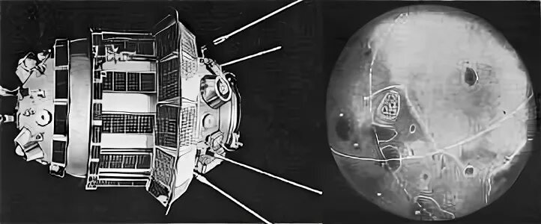
Луна-9 — это советская автоматическая межпланетная станция, которая впервые в истории обеспечила мягкую посадку на поверхность Луны и передала изображения с её поверхности. Аппарат был запущен 31 января 1966 года. 3 февраля 1966 года Луна-9 успешно совершила первую мягкую посадку на Луне в районе кратера Луна-9. Станция стала первой, которая передала на Землю фотографии лунной поверхности. Первые изображения прибыли через несколько часов после посадки и показали как лунный грунт, так и окружающие ландшафты. Луна-9 была оснащена системой для передвижения по поверхности, но её генеральный замысел заключался не в этом. Основной задачей было получение изображений и данных о лунной поверхности.

Рис. 2. «Луна-9» (1966 год)
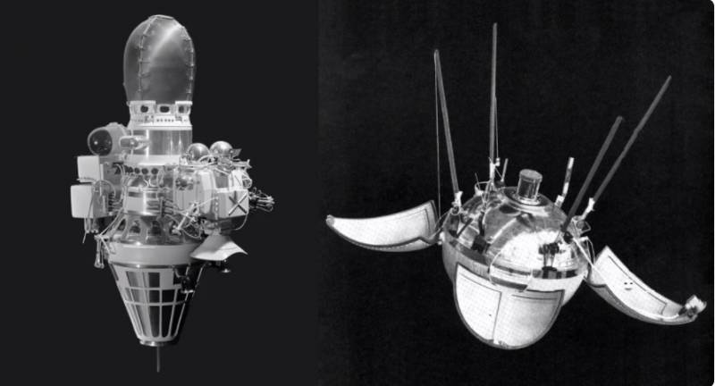

Луна-10 — это советская автоматическая межпланетная станция, которая стала первой миссией, успешно совершившей орбитальное исследование Луны.
Луна-10 была запущена 18 марта 1966 года, а 3 апреля 1966 года Луна-10 стала первым искусственным объектом, который вышел на орбиту Луны. Станция провела множество экспериментов и измерений во время своего пребывания на лунной орбите. Она передавала данные о гравитации Луны, ее магнитных полях и радиационной обстановке.
Луна-10 также приближалась к Луне на минимальные расстояния для осуществления фотосъемки её поверхности. Были сделаны снимки и получены данные о характеристиках лунного рельефа.
Рис. 4. «Луна-10» (1966 год)
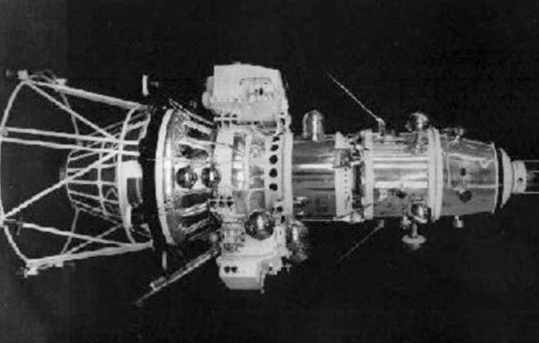

«Луноход-1» (17 ноября 1970 — 14 сентября 1971 года) — первый в мире планетоход, успешно работавший на поверхности Луны, запущен в рамках миссии «Луна-17». Основной задачей лунохода было исследование поверхности Луны, проведение различных экспериментов и отправка научных данных на Землю.
Луноход-1 стал первым в истории автомобилем, управляемым с Земли, который передвигался по поверхности другого небесного тела. Он прошел более 10 километров и передал на Землю более 2000 фото Луны.
Луноход был оснащен различными научными инструментами, включая спектрометры, камеры и инженерное оборудование для анализа поверхности. Он работал на Луне в течение почти 11 месяцев, его деятельность завершилась в сентябре 1971 года, когда он перестал функционировать из-за изменения условий на поверхности Луны.
Луноход-1 стал важным этапом в исследовании Луны и оставил значительный след в истории космонавтики.

Рис. 4. Луноход 1
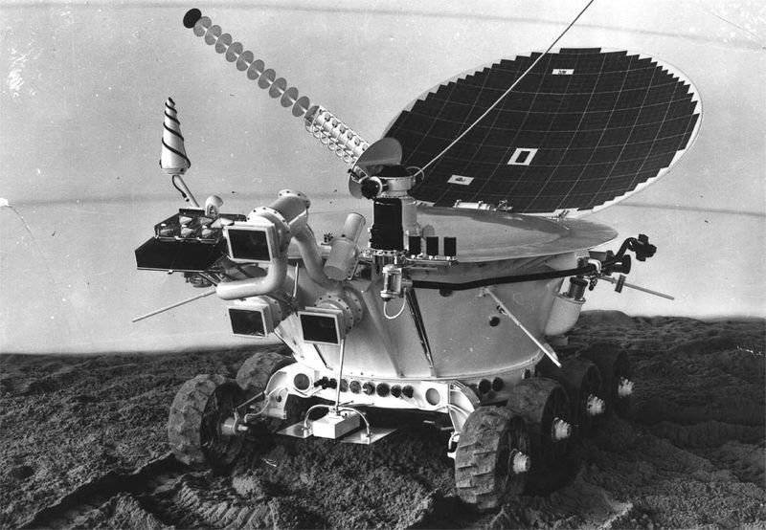
«Луноход-2» — Луноход-2 — это второй советский луноход, который был частью программы исследования Луны, и он продолжил работу своего предшественника, Лунохода-1. Был запущен 8 января 1973 года в рамках миссии «Луна-21».
Основной задачей Лунохода-2 было исследование лунной поверхности, выполнение различных экспериментов и передача данных на Землю. Онпрошел более 37 километров по поверхности Луны, что значительно превышает результат Лунохода-1, работал на Луне более чем полгода.
Луноход-2 проводил анализ лунного грунта, а также измерял атмосферные условия, рельеф и другие параметры. Он передал на Землю более 80 фотоснимков лунной поверхности, предоставляя информацию о различных геологических образованиях и структуре грунта.
Луноход-2 прекратил свою работу в ноябре 1973 года, когда солнечные батареи перестали получать достаточно энергии для функционирования.
Рис5 . Луноход 2
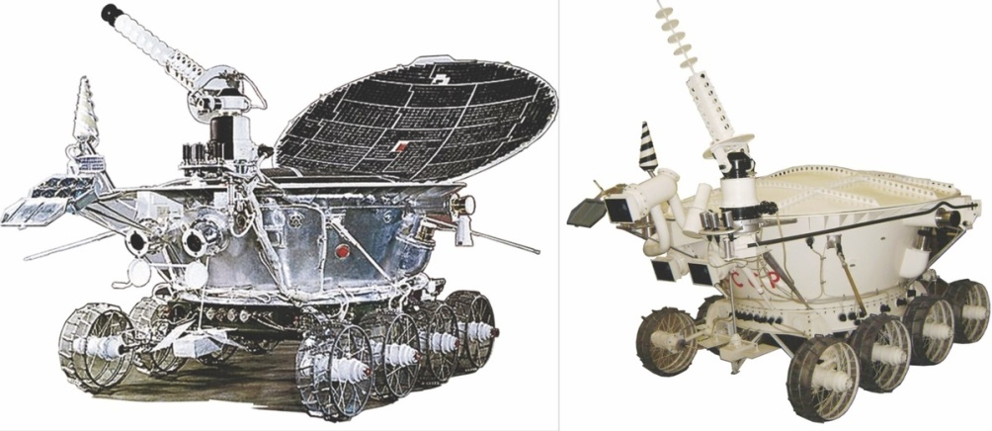

ЗАКЛЮЧЕНИЕ

В начале работы я выдвинула гипотезу: «Советские исследования Луны, включая разработку автоматических станций и Луноходов, значительно поспособствовали развитию космических технологий и оставили важное наследие, которое продолжает влиять на современные лунные программы».
Изучив материал, я пришла к выводу, что советские исследования Луны стали важной вехой в истории мировой космонавтики и оказали глубокое влияние на развитие космических технологий. Начиная с 1959 года, когда автоматическая станция «Луна-2» впервые в истории достигла поверхности Луны, Советский Союз последовательно развивал целую серию автоматических аппаратов, решающих всё более сложные задачи. Станция «Луна-3» впервые сфотографировала обратную сторону Луны, что стало настоящим научным прорывом. В 1966 году СССР первым в мире осуществил мягкую посадку на Луну с помощью аппарата «Луна-9», продемонстрировав способность точного спуска и устойчивой работы оборудования в условиях лунной поверхности.
Разработка и успешное применение «Лунохода-1» (1970) и «Лунохода-2» (1973) стали важнейшими достижениями в области дистанционного управления и робототехники. Эти аппараты были оснащены камерами, приборами для анализа грунта, спектрометрами и лазерными отражателями, что позволило собирать данные о физико-химических свойствах лунного грунта, микроклимате и радиационной обстановке. Луноходы преодолевали сложный рельеф, ориентировались на местности и обеспечивали длительное исследование поверхности, что стало бесценным опытом для будущих миссий по исследованию других планет и спутников.
Кроме того, автоматические станции «Луна-16», «Луна-20» и «Луна-24» осуществили возврат образцов лунного грунта на Землю, доказав, что сложные миссии могут выполняться без участия человека. Эти технологии стали прототипами современных автоматических посадочных комплексов, используемых в китайской программе «Чанъэ» и других международных миссиях.
Советские лунные проекты дали мощный импульс к созданию надёжных систем навигации, связи, терморегуляции, систем энергообеспечения и защиты от космической радиации. Они также показали, что автоматические межпланетные станции могут выполнять широкий спектр научных задач в условиях полного отсутствия человеческого участия.
Таким образом, наследие СССР в освоении Луны — это не только выдающиеся научные и технические достижения своего времени, но и прочная основа для современных и будущих лунных программ. Опыт советской автоматической космонавтики активно используется при разработке новых лунных миссий, включая планы по созданию лунных баз, исследование полезных ископаемых и подготовку к пилотируемым экспедициям.
Задачи выполнены, цель работы достигнута. Гипотеза доказана.

СПИСОК ИСПОЛЬЗОВАННЫХ ИСТОЧНИКОВ

- Климентов В., Сигорская Ю. Вперёд, в космос! Открытия и достижения. — Санкт-Петербург:М. : Речь, 2016.
- Климишин И. А. Астрономия наших дней. – М.: Наука, 2000.
- Ред. Сурдин В.Г. Путешествия к Луне. Физматлит 2009
- Школьный астрономический календарь. – М.: Просвещение, 2020.
- Энциклопедический словарь юного астронома. – М.: Педагогика, 1990.
- https://news.rambler.ru
- https://rgantd.ru/
- https://ru.ruwiki.ru
- https://ru.wikipedia.org
- https://www.roscosmos.ru
- https://www.vesvks.ru
- https://www.vokrugsveta.ru

ПРИЛОЖЕНИЕ
Рис. 1. Сергей Павлович Королев

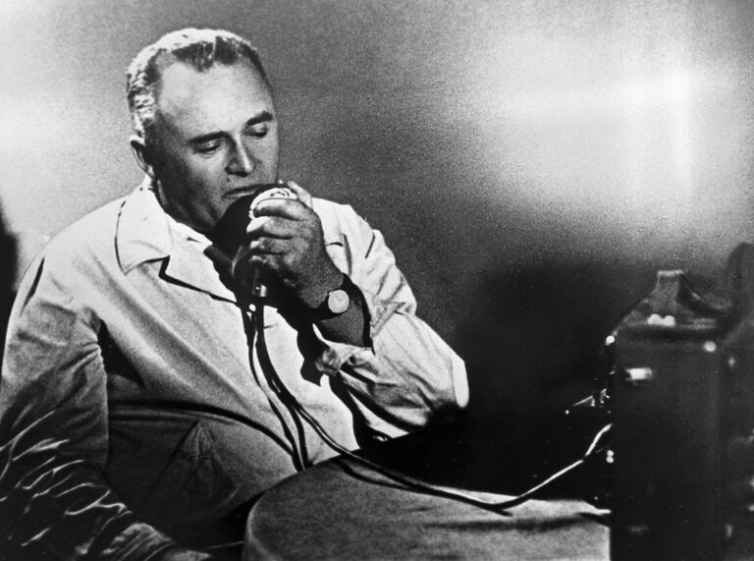
Рис. 2. Владимир Николаевич Челомей
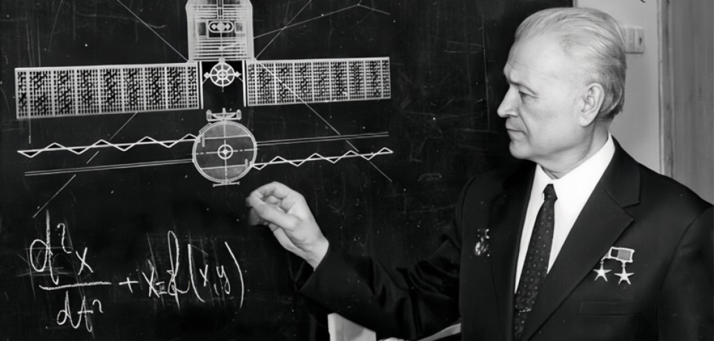
Рис. 3. Юрий Васильевич Кондратюк (Александр Игнатьевич Шаргей)

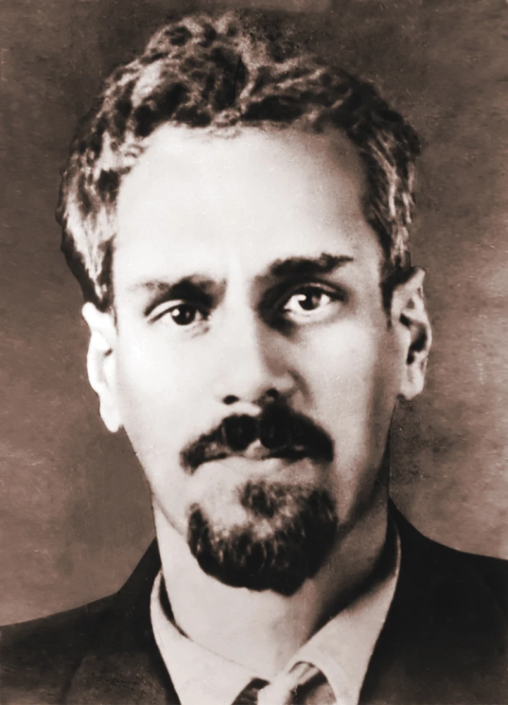
Рис. 4. Моя работа «Луноход-1»
